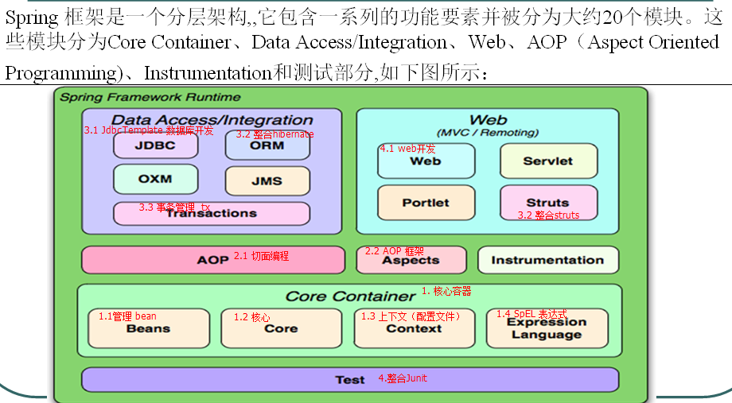

Spring核心容器 core container:
- beans： 管理bean 2.core核心 3.context：上下文最终体现在管理配置文件 4.Expression Language ：spEL表达式

- 导入jar包：
4个核心（beans+core+context+expression）+一个依赖（commons-loggins...jar）

- 目标类：
- 提供一个userservice接口 和实现类；
- 获取userservice实现类的实例
- 在之前的开发中直接new一个对象即可，学习spring后，将由spring去创建对象实例；---》IOC（Inverse of Control）控制反转；（将控制权力反转给spring）
- 之后需要实例对象时，从spring工厂（容器）中获得就可；这就需要将控制类的全限定名称配置到xml文件中；

- 配置文件：
- 位置：任意，但在开发中一般在classpath（src）下
- 名称：任意，但在开发中一般为applicationContext.xml
- 内容：添加模式（Schema）约束；
约束文件位置在：spring-framework-3.2.0.RELEASE\docs\spring-framework-reference\html\ xsd-config.html

- <bean>标签：配置需要创建的对象；
id:用于之后从spring容器中获取实例时使用的；
Class：需要创建实例的全限定类名；

- 从配置的spring工厂也就是配置的xml文件形成的容器中获取一个类的实例对象；
从spring容器中获得
1.获得容器
String xmlpath="com/jason/a_ioc/Beans.xml";
ApplicationContext applicationcontext =new ClassPathXmlApplicationContext(xmlpath);
2.获得内容---不需要自己new都是从spring容器中获得
UserService_实现类 user=(UserService_实现类) applicationcontext.getBean("userServiceID");
user.adduser();

DI ---Dependency Injection 依赖注入：
is a：是一个，继承 子类是一个父类
Has a： 有一个， 成员变量 依赖
举例：
Class A {
Private B b;
}
依赖: A类中有对B类的引用，也就是A需要B，A依赖于B，这就是依赖的概念；
注入： 把一个实例对象的依赖对象通过某种方法（例如：Setter方法）将其注入进去；

举例：
class BookServiceImpl{
之前开发：接口 = 实现类 （service和dao耦合）
private BookDao bookDao = new BookDaoImpl();

spring之后 （解耦：service实现类使用dao接口，不知道具体的实现类）
private BookDao bookDao;
setter方法
}
模拟spring执行过程
- 创建service实例：BookService bookService = new BookServiceImpl()
-->IoC ----》 <bean>

- 创建dao实例：BookDao bookDao = new BookDaoImple()
-->IoC

- 将dao设置给service：bookService.setBookDao(bookDao); ---->DI ----》<property>

、

<property>: 标签是<bean>标签的子标签，是依赖注入的成员变量；
Name：这个bean的属性名，是由setter方法获得的,首字母一定要小写:
例如: setYOU();那这个name就填 yOU
Ref： 是☞要引用的其他的bean的id；

在项目中为甚麽要使用 接口+实现类 的模式？
spring之后 （解耦：service实现类使用dao接口，不知道具体的实现类）
private Dao Dao;
setter方法

原因：在spring中使用解耦的方式
1.通过IOC控制反转实现创建类的实例
2.通过依赖注入注入其依赖的对象
3.有趣的是，这个注入的对象是一个接口对象，
然后有各种实现接口的类，各种类的实现方式的不
同，我们可以通过接口回调，来放置不同的实现类
从而达到同一个主机搭配不同类型的屏幕的目的

目标类：
- 创建bookservice 的接口和实现类
- 创建bookDao的接口和实现类
- 将bookservice 和bookDao配置到xml文件中；
- 在API中测试

注意：copy类的全限定名的时候要在class中右击复制com.cn.class不是com/cn/class这样是不识别的；

核心API：
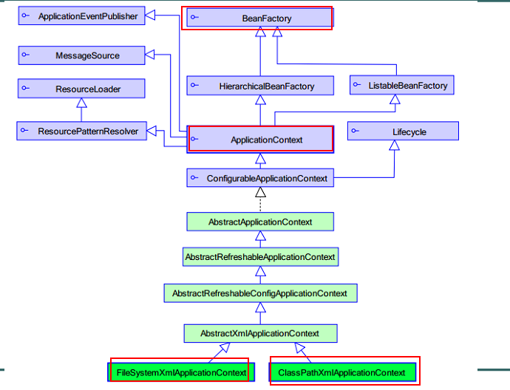

BeanFactory：bean工厂用于生成任意bean；
采取延时加载的方式，第一次调用Bean时才会初始化Bean；

ApplicationContext: 是Beanfactory的子接口，功能更加强大；就是个管理配置文件的
- 国际化处理
- 事件传递
- Bean自动装配
- 各种不同应用的context实现（也就是加载配置文件）
- 当配置文件被加载的时候就进行对象的实例化；

它还有两个实现的子类；
ClasspathXmlApplicationContext:用于加载classpath（类路径，SRC）下指定的XML---》加载xml文件运行时的位置:WEB-INF/classes/*.xml
FIleSystemXmlApplicationContext：用于加载指定盘符下的XML文件；
---->加载XML文件运行时的位置：WEB-INF/*.xml
通过Java web下的servletcontext的getrealpath（）；来获取具体的盘符；

装配Bean基于XML：

- 实例化方式
静态工厂不需要实例化所以只写一个bean，标明class类和factory-method 就自动调用这个方法；
实力工厂需要实例化所以要单独写一个工厂bean，从而将工厂实例话，然后再写一个我们需要形成的bean
标明形成的实力工厂是那个bean？和那个工厂方法形成的
- 默认构造：
<bean id =”” class=””>调用的是默认的构造函数；

- 静态工厂：常用于spring去整合其他的框架（小的框架叫工具）；
定义：还是用于生成实例对象的，但是所有的方法都必须是static方法；
<bean id=”所需要实例对象的标识号” class=“全限定名”
Factory-method=”静态方法”>
在使用的的过程当中一个静态工厂可能是我们需要借助使用的一个小框架或者
一个小工具，就可以通过它的静态工厂类的不同创建实例的静态方法来获取我们需要的工具实例对象；所以在创建需要的实例的时候不需要创建静态工厂的实例；

实例工厂：必须先有工厂实例对象，然后通过实例对象来创建实例，所有提供的方法都是非静态的；
标明用哪个工厂的那个方法来创建就好了
<bean
id="UserServiceID" ----》》》获取实例时用到的标识符
factory-bean="MybeanfactoryID"-----》》》用到的实例工厂的标识符
factory-method="CreateService" ----》》》实力工厂的那个方法来创建需要的对象
></bean>

２.Bean的种类
普通bean：<bean id=”” class=”普通类的全限定名”>spring直接创建 类的实例并且返回；
FactoryBean：是一个特殊的bean，它具有工厂生成对象的能力，但是只能生产一种特殊（自定义）的类；
１.实现原理：<bean id=”” class=”一个实现了FactoryBean接口（接口有一个getObject（）的方法）的类的全限定名”>
２.运行原理：首先实例化这个实现接口的类然后调用getObject（）方法，这个方法有返回对象，最后返回这个返回对象；
<bean id="" class="FB"> 先创建FB实例，使用调用getObject()方法，并返回方法的返回值
FB fb = new FB();
return fb.getObject();
FactoryBean和BeanFactory对比：
BeanFactory :可以生成任意对象
FactoryBean：特殊bean用于生成一个特殊的bean，
例如：
ProxyFactory Bean：此工厂bean用于生产具有代理功能的实例对象
bean，获得代理对象的实例，在AOP使用；

Bean的作用域Scope：用于确定 spring创建实例的个数；
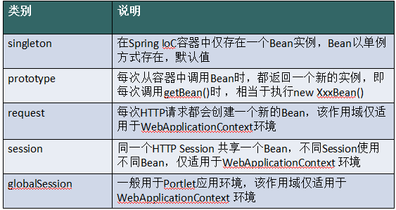
1.取值：
Singleton：单例，默认值；例如：servlet就是只创建一次
Prototype（原型，标准的意思）：以其为原型，每次调用bean的时候都会返回一个新的对象；例如：Struts的action对象就是如此；
2.配置信息：
<bean id=”” class=”” scope=”prototype”/>

Bean的生命周期
Init初始化方法------目标方法---------destory销毁方法
Init方法：准备数据的
Destroy方法：清理资源；
应用场景：例如连接池；
<bean id=”” class=”” init-method=”” destroy-method=””>
String xmlpath="com/jason/a_lifecycle/Beans.xml";
ApplicationContext applicationcontext =new ClassPathXmlApplicationContext(xmlpath);
UserService_实现类 user=(UserService_实现类) applicationcontext.getBean("userServiceID");
user.adduser();
1.当程序走到这个位置，application容器没有销毁，bean类不会调用destroy方法的
((AbstractApplicationContext)applicationcontext).close();
2.当程序运行到这的时候，如果是作用域为单例则会调用销毁函数，如果为prototype多例则不会调用销毁函数；
总结：初始化函数一般只适用于单例作用域，（容器要close）；多例只会调用Init不会调用destroy
：类的初始化----构造函数的调用----Init初始化函数----目标方法-----destroy方法
BeanPostProcessor 后处理bean：
- Spring 提供一种机制，只要实现BeanPostProcessor接口，并将实现类提供给spring容器；spring容器将自动执行，在每一个bean的初始方法（初始方法可没有）前执行before（）在初始方法后执行after（）；
- 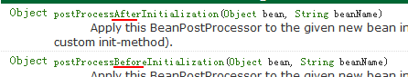
- Factory hook(勾子) that allows for custom modification of new bean instances, e.g. checking for marker interfaces or wrapping them with proxies.
直译：用接口的方式或者用装饰者的方式生成一个代理
实质： 用这个钩子可以生成一个代理对象；
- Spring提供工厂钩子，用于修改实例对象，可以生成代理对象；它是AOP的底层；
模拟
A a =new A();
a = B.before(a) --> 将a的实例对象传递给后处理bean，可以生成代理对象并返回。
a.init();
a = B.after(a);
目标方法前
a.addUser(); --》生成代理对象，目的在目标方法前后执行（例如：开启事务、提交事务）
目标方法后
a.destroy()
- 配置：<bean class="">就是如此简单；
运行时结果：
BookDao实现类构造函数的调用
前处理：BookDaoID
BookDao实现类完成初始化
后处理：BookDaoID
- 目标方法的调用

在后处理中返回类的动态代理：
@Override
public Object postProcessAfterInitialization(Object bean, String beanName) throws BeansException {
System.out.println("后处理：" + beanName);
// 生成jdk代理
return Proxy.newProxyInstance(//类加载器Beanpostprocessor.class.getClassLoader(), //类的接口bean.getClass().getInterfaces(),
// 这里是调用处理者是一个接口，于是准备写匿名内部类；
new InvocationHandler() {

@Override
public Object invoke(Object arg0, Method method, Object[] arg2) throws Throwable {
System.out.println("----------开启事务---------");
// 这里是调用方法时，进而引用原bean类的方法最后返回返回值
Object obj = method.invoke(bean, arg2);
System.out.println("----------关闭事务---------");

return obj;
}

});
}

运行时结果：
UserService_实现类构造函数的调用
前处理：userServiceID
UserService_实现类完成初始化
后处理：userServiceID
BookDao实现类构造函数的调用
前处理：BookDaoID
BookDao实现类完成初始化
后处理：BookDaoID
----------开启事务---------
目标方法的调用
----------关闭事务---------
BookDao实现类完成销毁
UserService_实现类完成销毁

总结：
1.在bean的前后加载一层处理是Init和destory：用于做数据加载和销毁无用数据
2.PostProccesor接口实现了在Init方法前后形成一个钩子的方式（转换bean的引用地址）用接口的方式或者用装饰者的方式生成一个代理，在Init方法前后加了一层处理

Before(postprocessor)--Init-------after(postprocessor)----代理对象调用目标方法----destroy
Bean对象转化成代理对象
效果：在bean的任何方法调用时在iinvoke（）里面可以做扩充操作

- 属性的依赖注入
- 自动装配：struts和spring整合可以进行自动装配；
Bytype：按类型进行装配
+33
Byname：按照名称进行装配
Constructor：构造器装配；
Auto：不确定装配；

- 手动装配：一般配置信息都采取手动的方式；
- 基于Xml装配：构造方法和setter方法；
- 构造方法：

<!-- 构造方法注入
* <constructor-arg> 用于配置构造方法一个参数argument
找到正确的构造函数：
- name ：参数的名称
2.index ：参数的索引号，从0开始 。如果只有索引，匹配到了多个构造方法时，默认使用第一个。
type ：确定参数类型
设置参数的值：
1.value：设置普通数据
2.ref：引用数据，一般是另一个bean id值

例如：使用名称name
<constructor-arg name="username" value="jack"></constructor-arg>
<constructor-arg name="age" value="18"></constructor-arg>
例如2：【类型type 和 索引 index】
<constructor-arg index="0" type="java.lang.String" value="1"></constructor-arg>
<constructor-arg index="1" type="java.lang.Integer" value="2"></constructor-arg>
-->
<bean id="userId" class="com.itheima.f_xml.a_constructor.User" >
<constructor-arg index="0" type="java.lang.String" value="1"></constructor-arg>
<constructor-arg index="1" type="java.lang.Integer" value="2"></constructor-arg>
</bean>

- Setter方法：
<!-- setter方法注入
* 普通数据
<property name="" value="值">
等效
<property name="">
<value>值
* 引用数据
<property name="" ref="另一个bean">
等效
<property name="">
<ref bean="另一个bean"/>

-->
<bean id="personId" class="com.itheima.f_xml.b_setter.Person">
<property name="pname" value="阳志"></property>
<property name="age">
<value>1234</value>
</property>

<property name="homeAddr" ref="homeAddrId"></property>
<property name="companyAddr">
<ref bean="companyAddrId"/>
</property>
</bean>

<bean id="homeAddrId" class="com.itheima.f_xml.b_setter.Address">
<property name="addr" value="阜南"></property>
<property name="tel" value="911"></property>
</bean>
<bean id="companyAddrId" class="com.itheima.f_xml.b_setter.Address">
<property name="addr" value="北京八宝山"></property>
<property name="tel" value="120"></property>
</bean>
Setter的另一种方式： P命令空间[了解]
- 对“setter方法注入”进行简化，替换<property name="属性名">，而是在
<bean p:属性名="普通值" p:属性名-ref="引用值">
- p命名空间使用前提，必须添加命名空间
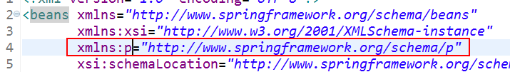

<bean id="personId" class="com.itheima.f_xml.c_p.Person"
p:pname="禹太璞" p:age="22"
p:homeAddr-ref="homeAddrId" p:companyAddr-ref="companyAddrId">
</bean>

<bean id="homeAddrId" class="com.itheima.f_xml.c_p.Address"
p:addr="DG" p:tel="东莞">
</bean>
<bean id="companyAddrId" class="com.itheima.f_xml.c_p.Address"
p:addr="DG" p:tel="岛国">
</bean>

SpEL[了解]：对property中的value属性用EL语言进行了加强：完全可以（利用其他bean和静态类）调用方法，属性等
对<property>进行统一编程，所有的内容都使用value
<property name="" value="#{表达式}">
#{123}、#{'jack'} ： 数字、字符串
#{beanId} ：另一个bean引用
#{beanId.propName} ：操作数据
#{beanId.toString()} ：执行方法
#{T(类).字段|方法} ：静态方法或字段

实例：
<!--
<property name="cname" value="#{'jack'}"></property>
<property name="cname" value="#{customerId.cname.toUpperCase()}"></property>
通过另一个bean，获得属性，调用的方法
<property name="cname" value="#{customerId.cname?.toUpperCase()}"></property>
?. 如果对象不为null，将调用方法
-->
<bean id="customerId" class="com.itheima.f_xml.d_spel.Customer" >
<property name="cname" value="#{customerId.cname?.toUpperCase()}"></property>
调用静态类的方法和属性：<property name="pi" value="#{T(java.lang.Math).PI}"></property>
</bean>

集合注入：
<!--
集合的注入都是给<property>添加子标签
数组：<array>
List：<list>
Set：<set>
Map：<map> ，map存放k/v 键值对，使用<entry>描述
Properties：<props> <prop key=""></prop> 【】

普通数据：<value>
引用数据：<ref>
-->
<bean id="collDataId" class="com.itheima.f_xml.e_coll.CollData" >
<property name="arrayData">
<array>
<value>DS</value>
<value>DZD</value>
<value>屌丝</value>
<value>屌中屌</value>
</array>
</property>

<property name="listData">
<list>
<value>于嵩楠</value>
<value>曾卫</value>
<value>杨煜</value>
<value>曾小贤</value>
</list>
</property>

<property name="setData">
<set>
<value>停封</value>
<value>薄纸</value>
<value>关系</value>
</set>
</property>

<property name="mapData">
<map>
<entry key="jack" value="杰克"></entry>
<entry>
<key><value>rose</value></key>
<value>肉丝</value>
</entry>
</map>
</property>

<property name="propsData">
<props>
<prop key="高富帅">嫐</prop>
<prop key="白富美">嬲</prop>
<prop key="男屌丝">挊</prop>
</props>
</property>
</bean>

- 基于注解装配：
Xml文件配置的解析:
- xmlns="http://www.springframework.org/schema/beans"
这里是声明默认的命名空间：<bean>标签 就是从里面得来的；
- xmlns:xsi="http://www.w3.org/2001/XMLSchema-instance"
XMLSchema-instance实例命名空间的声明；
- xmlns:context="http://www.springframework.org/schema/context"
外扩的命名空间的声明；
4.xsi:schemaLocation="
http://www.springframework.org/schema/beans
http://www.springframework.org/schema/beans/spring-beans.xsd
http://www.springframework.org/schema/context
http://www.springframework.org/schema/context/spring-context.xsd">
使用（xml schema instance）xsi:schemaLocation属性指定名称空间http://www.springframework.org/schema/context和
模式位置http://www.springframework.org/schema/context/spring-context.xsd(xsd:xml schema definition)相关
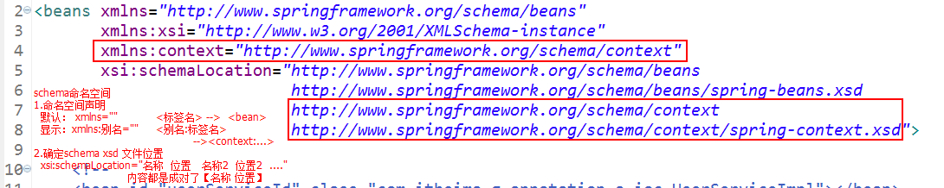

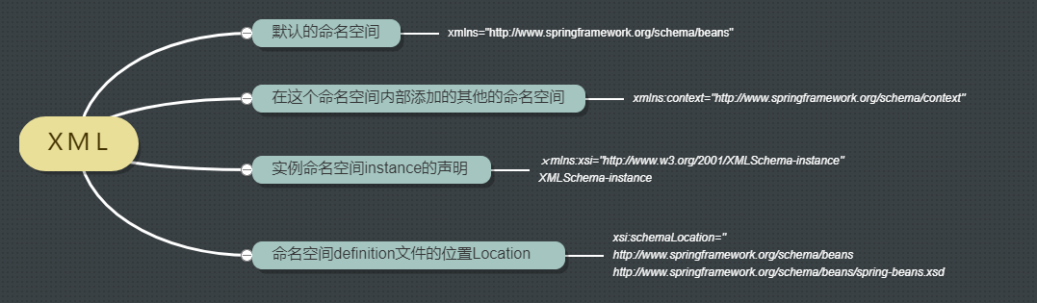

注解的使用前提：添加命名空间，让spring扫描含有注解的类；
- 在xml文件上加上context的命名空间；(上面已经配置好)
- 然后添加组件扫描的标签：有一个包的定位的参数
<context:component-scan base-package="com.jason.annotation"></context:component-scan>

注解：取代XML文件更加方便便捷；
@Component组件的意思 取代<bean class=””>
@Component(“id”) 取代 <bean id=”” class=””>
- web开发在component注解的基础上衍生了三种注解:
- @Repository （仓库）:dao层（Herbinate,mydabis）
- @Service ：Service层
- @controller：web层（struts，Spring MVC）
- DI 注解：1.可以给私有字段设置 2.也可以给setter方法设置；
- 普通值注入： @Value(“ ”)
- 引用注入:
- 按照类型注入： @Autowired 翻译：自动连接wire电线连线的意思；
- 按照名称注入，有两种方式
- @Autowired
@Qualifier(“名称id”) Qualifier :合格者，通过者；
- @Resource(“名称id”)
- 生命周期的相关注释：
Init方法： @PostConstruct
Destory方法：@PreDestory
- 作用域相关注释：
多例的： @Scope(“prototype”)
单例的： @Scope(“singleton”)
注解和xml混合使用：
- 将所有的bean都配置在xml文件中
<bean id=” ” class=“”>
- 将所有的DI用注解来操作；
- 基本类型值的注入： @value（“”）
- 引用类型的注入： @Autowired
@ Qualifier（“beanid”）
- 两种注解语句的不同：两种注解不在一起使用；
- 表示扫描后对于IOC生成对象的注解和DI注解都能识别执行
<context:component-scan base-package="com.jason.annotation">
</context:component-scan>
- 表示只对添加在xml注册的bean中的DI 注解起作用；
<context:annotation-config></context:annotation-config>

AOP：

AOP的实现原理：
- AOP 底层采用动态代理的方式实现；
- AOP采用了横向抽取的机制，代替了纵向继承的模式
- 传统的纵向继承的模式：
在不变动UserService的基础上达到开启事务的功能；然而这种模式构造的时候代码太难写不断重复
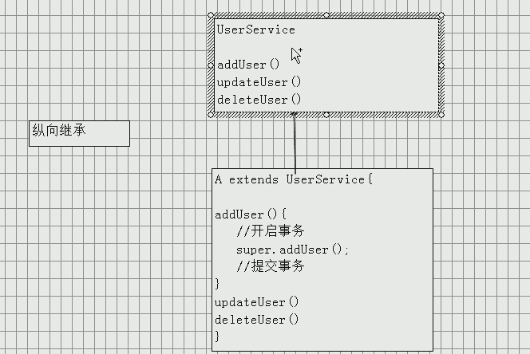
- 横向抽取的机制：
Userservice： 明星 内部方法：这个明星会做些啥
代理： 明星的经纪人；
有人要让明星去做些事情---》 这样的话首先通知 经纪人
经纪人(它会做一些手脚（开启事务）)--->明星（执行）---->经纪人（关闭事务）
这样的话无论明星做啥事，必然会经过经纪人这一关；
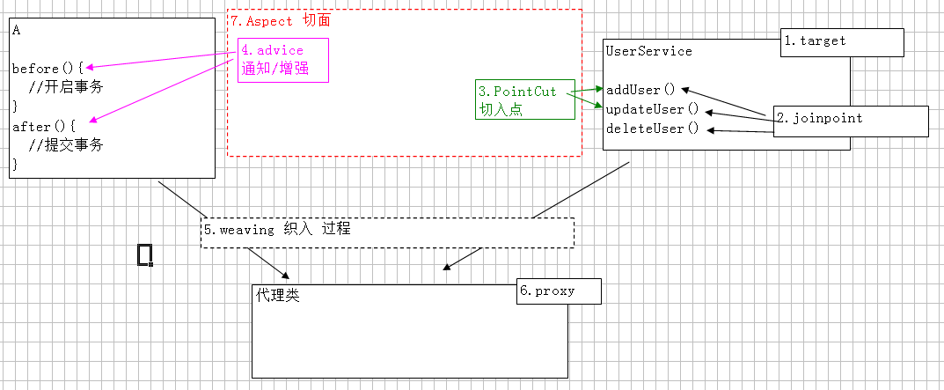
- 横向抽取的机制是由动态代理来实现的：而动态代理的实现方式有两种；
- 接口+实现类 jdk动态代理proxy
- 只有实现类 spring采用ciglib字节码增强

AOP的应用场景：
- 事务管理
- 性能监控
- 日志

AOP的术语：
- target：目标类 ----需要被代理的类
- join point ：连接点 ，指那些可能被拦截的点（实际就是目标类的方法）
- Point cut ：切入点，已经被使用的连接点
- Advice（通知，增强）： 连接点---->advice(增强的代码如：A.before（）A.after()方法等)--- >切入点（连接点进化）
- Weaving：织入,就是把增强advice 应用到目标对象target上来创建新的代理对象的过程；
- Aspect：切面，advice和pointcut的结合 ，无数个结合就形成了一个面；
- 一个线是一个特殊的面----》一个切入点和一个通知组成一个特殊的面

手动完成这些操作：
- jdk动态代理（有接口的目标类）： 通过静态工厂创建代理类，从而将advice增强类加到Target类的代理类中
//1 目标类
final UserService userService = new UserServiceImpl();
//2切面类
final MyAspect myAspect = new MyAspect();
/* 3 代理类：将目标类（切入点）和 切面类（通知） 结合 --> 切面
* Proxy.newProxyInstance
* 参数1：loader ，类加载器，动态代理类 运行时创建，任何类都需要类加载器将其加载到内存。
* 一般情况：当前类.class.getClassLoader();
* 目标类实例.getClass().get...
* 参数2：Class[] interfaces 代理类需要实现的所有接口
* 方式1：目标类实例.getClass().getInterfaces() ;注意：只能获得自己接口，不能获得父元素接口
* 方式2：new Class[]{UserService.class} :这样的话就能得到通过反射得到所有的接口的方法包括父类的接口；
* 例如：jdbc 驱动 --> DriverManager 获得接口 Connection
* 参数3：InvocationHandler 处理类，接口，必须进行实现类，一般采用匿名内部
* 提供 invoke 方法，代理类的每一个方法执行时，都将调用一次invoke
* 参数31：Object proxy ：代理对象
* 参数32：Method method : 代理对象当前执行的方法的描述对象（反射）
* 执行方法名：method.getName()通过获取方法的不同名字，针对不同的操作进行的预处理也是不同的；
* 执行方法：method.invoke(对象，实际参数)
* 参数33：Object[] args :方法实际参数
*
*/

- Cglib字节码 增强（获取没有接口的目标类的代理对象）：
- 没有接口，只有实现类。
- 原理：在运行时创建目标类的子类，将方法进行重写，从而对目标类进行增强；
- 导入jar：Cglib框架依赖于Asm小框架；但Spring-Core.jar 已经整合以上两个内容了；
核心：hibernate-distribution-3.6.10.Final\lib\bytecode\cglib\cglib-2.2.jar
依赖：struts-2.3.15.3\apps\struts2-blank\WEB-INF\lib\asm-3.3.jar

步骤：
1.创建Cglib的核心类；Enhancer增强的意思；
Enhancer enhancer =new Enhancer();
2.确定Target；因为Cglib的原理就是创建Target的子类从而进行增强；
enhancer.setSuperclass(Target.class);
3.设置回掉函数 MethodInteceptor接口等效于InvocationHandler接口；
enhancer.setCallback(new MethodInterceptor(){

@Override
public Object intercept(Object arg0, Method arg1, Object[] arg2, MethodProxy arg3) throws Throwable {
advice.before();
Object obj=arg1.invoke(target, arg2);
在这里多了个MethodProxy ：目标类的方法的代理；
arg3.invokeSuper(arg0, arg2);//代表的是：目标类代理对象的父类调用这个方法；==目标类的方法执行
arg3.invoke(target, arg2);//代表的是：目标类调用这个方法；
advice.after();
return obj;
} });
4.创建代理对象；
Target Proxy_target =(Target) enhancer.create();
return Proxy_target;
}

接口：AOP联盟通知，
- AOP联盟为通知Advice定义了org.aopalliance.aop.Advice
- Spring按照通知Advice在目标类方法的连接点位置，可以分为5类
  - 前置通知 org.springframework.aop.MethodBeforeAdvice
    - 在目标方法执行前实施增强
  - 后置通知 org.springframework.aop.AfterReturningAdvice
    - 在目标方法执行后实施增强
  - 环绕通知 org.aopalliance.intercept.MethodInterceptor
    - 在目标方法执行前后实施增强
  - 异常抛出通知 org.springframework.aop.ThrowsAdvice
    - 在方法抛出异常后实施增强
  - 引介通知 org.springframework.aop.IntroductionInterceptor
在目标类中添加一些新的方法和属性

环绕通知，必须手动执行目标方法
try{
//前置通知 通可以阻止目标方法的执行；
//执行目标方法
//后置通知 通知可以得到目标方法的返回值；
} catch(){
//抛出异常通知
}

目Spring编写代理：半自动advice通知类进行了规定化，利用factorybean形成代理类：
- 让Spring创建代理对象；然后从Spring的容器中获取代理对象；
- 导入jar包：
- 核心：4（core，context，expression，beans）+1(commons.logging依赖)
- AOP allience jar(依赖) +aop jar
3.半自动的原理：
1. Target类随便可以是接口类型或者实体类的类型
2. Advice 增强类：规定了AOP alliance 规范 可以实现各种接口（如：环绕增强接口：MethodInterceptor）
3.织入过程：
1.手动的是自己创建工厂来生产代理类；
2.半自动是利用FactoryBean接口类（内部有getObject（）方法来获取代理类）
而且在AOP jar中已经实现了生产Proxy的Factorybean
-->ProxyFactoryBean
- 注入参数Target：
<property name="target" ref="TargetID"></property>
- 注入切面（增强）类Advice-----这个地方的入口参数是String类型
与Target注入（Class注入）不同所以要用value代表值；
<property name="interceptorNames" value="AdviceID">
</property>
- jdk代理的时候还要注入接口；
这个地方要的是接口类，接口类没有bean
所以肯定不行，只能给一个接口类的全限定名
<property name="interfaces">
<array>
<value>com.jason.a_AOP.半自动_FactoryBean.Target</value>
</array>
</property>
4.是否使用cglib字节码代理：
<property name="optimize" value="true"></property>
<!-- 底层：如果目标类有借口，jdk的动态代理
else 使用cglib的动态代理
如果声明了optimize 无论是否有接口就强制使用cglib字节码 -->
<bean id="TargetID" class="com.jason.a_AOP.半自动_FactoryBean.Target_imple" ></bean>
<!-- 2。通知增强类的实例 （实现了AOP alliance联盟的接口MethodInterceptor(方法拦截环绕增强)）-->
<bean id="AdviceID" class="com.jason.a_AOP.半自动_FactoryBean.advice_Imple" ></bean>

<!-- FcatoryBean 完成织入并创建代理类的过程 -->
<!-- 创建代理工厂类，底层调用getobject（）生成代理功能的bean； -->
<bean id="Target_proxyformFactoryBean" class="org.springframework.aop.framework.ProxyFactoryBean" >
<!-- 这个factorybean类注入的参数有： -->
<!-- 1.确定接口们 -->
<property name="interfaces">
<array>
<value>com.jason.a_AOP.半自动_FactoryBean.Target</value>
</array>
</property>
<!-- 2.注入target实例 -->
<property name="target" ref="TargetID">
</property>
<!-- 3.注入增强advice 这个地方是String类型的注入所以要写value -->
<property name="interceptorNames" value="AdviceID">
</property>
<!-- 强制使用cglib -->
<property name="optimize" value="true"></property> </bean>

<!-- 底层：如果目标类有借口，jdk的动态代理
else 使用cglib的动态代理
如果声明了optimize 优化的意思；无论是否有接口就强制使用cglib字节码 -->

Spring Aop 全自动：底层利用了BeanPostProcessor接口，advice alliance
- 在Spring容器中获取目标类，如果配置了AOP，后处理(PostProcessor)bean将自动给生成代理类实例然后返回；这样你获去目标类时获取的就是代理类；
- 要确定目标类， 就得用到aspectj切入点表达式 -----导入jar包
spring-framework-3.0.2.RELEASE-dependencies\org.aspectj\com.springsource.org.aspectj.weaver\1.6.8.RELEASE

过程：
- 导入aop的命名空间；
- 在Beans.xml文件上注册命名空间
- 在xml catalog中add
- 写好advice类和Target类并注册bean
<bean id="Target" class="com.jason.a_AOP.全自动.Target_imple"></bean>
<bean id="advice" class="com.jason.a_AOP.全自动.advice_Imple"></bean>

3.在aop：config标签里面进行配置目标类的切入点范围和advice类：
- 需要确定你要切入的点pointcut是那些？利用abjectj的表达式来确定切入点
- 确定你的advice（实现了MethodInterceptor接口符合AOP alliance联盟标准）类
- 确定你的切面advisor
- Advice
- Pointcut
- 在aop：config标签里面可以设置proxy-target-class=”true” 表示强制cglib字节编码如果不写的话有接口则为jdk代理无接口则为cglib编码

<context:annotation-config></context:annotation-config>
<bean id="Target" class="com.jason.a_AOP.全自动.Target_imple"></bean>
<bean id="advice" class="com.jason.a_AOP.全自动.advice_Imple"></bean>

<aop:config proxy-target-class="true">

<!-- 上面proxy-target-class="true" 是声明用cglib代理-->

<!-- 切入点：从目标对象获取切入点； -->
<!-- execution(* com.jason.a_AOP.全自动.*.*(..))
代表 com.jason.a_AOP.全自动 包内的所有类的任意一个方法； ..代表参数任意 -->
<aop:pointcut expression="execution(* com.jason.a_AOP.全自动.*.*(..))" id="mypointcut"/>设置切入点

<!-- 特殊的切面，只有一个通知advice和一个切入点pointcut -->
<aop:advisor advice-ref="advice" pointcut-ref="mypointcut"/>将切入点和advice结合形成advicor

</aop:config>

总结：利用 BeanPostProcessor （后置bean）再Init方法前后返回Target代理
在内部应该调用了专门生产代理类的Bean（ProxyFactoryBean
）

ProxyFactoryBean内部实现FactoryBean接口getObject（）
从而调用：
- Target类
- Advice Alliance类
- Proxy或cglib字节码
生成代理返回；

AspectJ：Java中的AOP框架：
- 介绍：
- AspectJ是一个基于Java语言的AOP框架
- Spring2.0以后新增了对AspectJ切点表达式支持
- @AspectJ 是AspectJ1.5新增功能，通过JDK5注解技术，允许直接在Bean类中定义切面
新版本Spring框架，建议使用AspectJ方式来开发AOP
- 主要用途：自定义开发
- AspectJ切入点表达式的语法：
- execution（）用于锁定方法；
execution（修饰符 返回值 包.类.方法（参数）throws 异常）
修饰符：一般省略
Public 公共方法
* 任意
返回值： 不能省略的
void 空返回值
* 任意返回值
String 字符串返回值
包：【可以省略】
Com.cn.crm 固定包
Com.cn. Crm.*.service crm包下面子包任意
Com.cn.crm.. crm包下面所有的子包
Com.cn.crm.*.service.. crm包下的任意子包，在下一层则为Service包，在下一
层代表service包的所有后代包
类：一般情况下也是省略的；
Userservice 指定类
*service 以service结尾的类
User* 以User开头的
* 任意的
方法名：不能省略的；
Adduser 指定的方法
*Do 以Do结尾的方法
User* 以user开头的方法；
* 任意的
参数：
() 无参
(int ,int) 两个整型参数
(..) 参数任意
异常 ：一般是省略的

例子：
execution(* com.cn.*.service..*.*(..)) 代表service包下的所有后代包，然后是任意类，任意方法 方法的入口参数任意
综合2
<aop:pointcut expression="execution(* com.itheima.*WithCommit.*(..)) ||
execution(* com.itheima.*Service.*(..))" id="myPointCut"/>
2.within:匹配包或子包中的方法(了解)
within(com.itheima.aop..*)
3.this:匹配实现接口的代理对象中的方法(了解)
this(com.itheima.aop.user.UserDAO)
4.target:匹配实现接口的目标对象中的方法(了解)
target(com.itheima.aop.user.UserDAO)
5.args:匹配参数格式符合标准的方法(了解)
args(int,int)
6.bean(id) 对指定的bean所有的方法(了解)
bean('userServiceId')

AspectJ 通知类型
- aop联盟定义通知类型，具有特性接口，必须实现，从而确定方法名称。
- aspectj 通知类型，只定义类型名称。已经方法格式。
- 个数：6种，知道5种，掌握1中。
before:前置通知(应用：各种校验)
在方法执行前执行，如果通知抛出异常，阻止方法运行
afterReturning:后置通知(应用：常规数据处理)
方法正常返回后执行，如果方法中抛出异常，通知无法执行
必须在方法执行后才执行，所以可以获得方法的返回值。
around:环绕通知(应用：十分强大，可以做任何事情)
方法执行前后分别执行，可以阻止方法的执行
必须手动执行目标方法
afterThrowing:抛出异常通知(应用：包装异常信息)
方法抛出异常后执行，如果方法没有抛出异常，无法执行
after:最终通知(应用：清理现场)
方法执行完毕后执行，无论方法中是否出现异常
环绕

try{
//前置：before
//手动执行目标方法
//后置：afterRetruning
} catch(){
//抛出异常 afterThrowing
} finally{
//最终 after
}
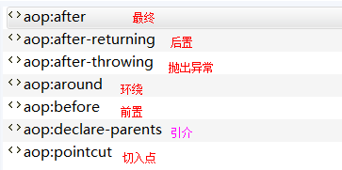

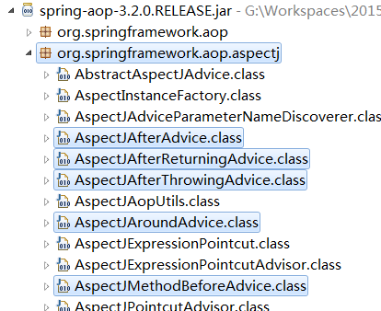

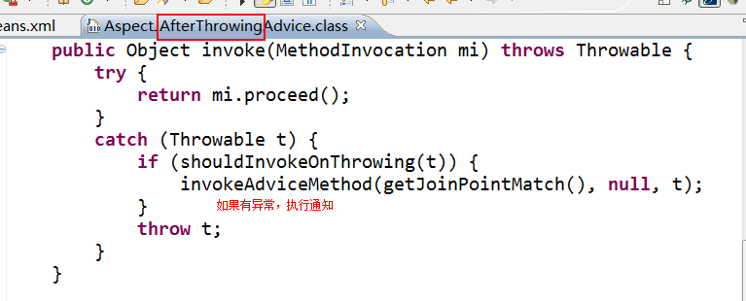
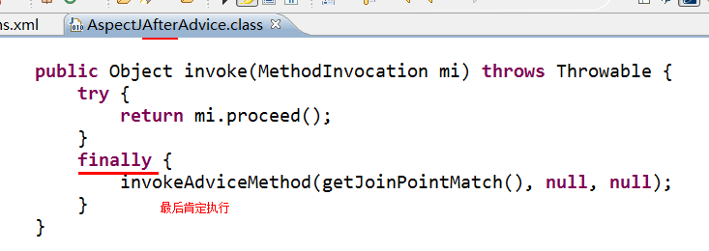

导入jar包
- 4个：
aop联盟规范
spring aop 实现
aspect 规范
spring aspect 实现
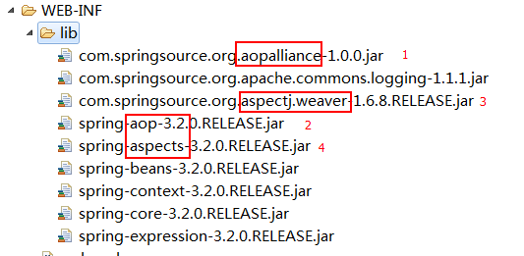

例子：Aspect AOP小框架的使用：
配置的效果就是：形成一张advice和 pointcut的映射网----aspect
基于xml配置：
<bean id ="Target" class="com.jason.a_AOP.Aspect.Target_imple"></bean>
<bean id ="aspect_advisor" class="com.jason.a_AOP.Aspect.aspect_advisor"></bean>

<aop:config proxy-target-class="false">

<!-- 上面proxy-target-class="true" 是声明用cglib代理-->

<!-- 定义一组切入点的位置 -->
<aop:pointcut expression="execution(* com.jason.a_AOP.Aspect.Target_imple.*(..))" id="myPointcut_0"/>

<!-- 定义一个切面，来确定来设置切面内部的通知方法和piontcut切入点的weaving网； -->
<aop:aspect ref="aspect_advisor">

<!-- 前置切入：1.那个advice通知？ 2.切入点的范围定位？ -->
<!-- <aop:before method="mybefore" pointcut-ref="myPointcut_0"/> -->

<!-- 后置切入：1.aspect_advisor中的方法名 2.执行方法的返回值注入：在方法中的参数名字是什么 -->
<!-- <aop:after-returning method="myafterReturning" returning="re_obj" pointcut-ref="myPointcut_0"/>
-->

<!-- 环绕切入：1.有返回值
2.要抛出异常
3.入口参数为：org.aspectj.lang.ProceedingJoinPoint(join point接口的实现类)
4.执行目标方法：Object obj = joinPoint.proceed(); -->
<!-- <aop:around method="myaround" pointcut-ref="myPointcut_0"/> -->

最终切入
<aop:after method="myafter" pointcut-ref="myPointcut_0" />
抛出异常切入1.要告诉spring异常参数的定义的字符标志： throwing="throwable"
<aop:after-throwing method="myafter_Throwing" pointcut-ref="myPointcut_0" throwing="throwable"/>

</aop:aspect>

</aop:config>

advice增强的总结：
- 最重要的： 环绕增强：相当于InvocationHandler接口内的Invake（）和AOP alliance内的MethodInterceptor接口
1.实质就是在AOP配置；然后识别转入jdk代理的Invocationhandler实现类或者cglib字节码创
建子类代理；
2.肯定在AOP中配置方法名，切入点id 或者直接注入execution表达式；
3.在aspect类中要写一个方法参数为ProceedingJoinPoint 类利用它来调用目标方法的进行；
4.具有Object 返回值 要抛出异常；就是和invoke（）方法一样的配置才能识别；
2.前置通知就是在AOP简单配置就行没啥特别的 方法参数1.JoinPoint
3.后置通知需要添加一个参数 ，1.JoinPoint 2.Object obj 在配置中要准确指明returning=“obj”返回对象代表
字段为Obj
4.最终通知没啥特别的，同前置通知，简单配置，一个参数：JoinPoint
5.异常通知就是一个多一个参数 Throwable throwable ；同时准确指明异常字段为字段为 throwing=“throwable”

基于注解

替换bean
<!-- 1 创建目标类 -->
<bean id="userServiceId" class="com.itheima.d_aspect.b_anno.UserServiceImpl"></bean>
<!-- 2 创建切面类（通知） -->
<bean id="myAspectId" class="com.itheima.d_aspect.b_anno.MyAspect"></bean>
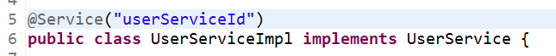
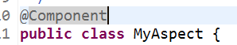
- 注意：扫描

<beans xmlns="http://www.springframework.org/schema/beans"
xmlns:xsi="http://www.w3.org/2001/XMLSchema-instance"
xmlns:context="http://www.springframework.org/schema/context"
xmlns:aop="http://www.springframework.org/schema/aop"
xsi:schemaLocation="http://www.springframework.org/schema/beans
http://www.springframework.org/schema/beans/spring-beans.xsd
http://www.springframework.org/schema/aop
http://www.springframework.org/schema/aop/spring-aop.xsd
http://www.springframework.org/schema/context
http://www.springframework.org/schema/context/spring-context.xsd">
<!-- 1.扫描 注解类 -->
<context:component-scan base-package="com.itheima.d_aspect.b_anno"></context:component-scan>

替换aop
- 必须进行aspectj 小框架识别注解进行自动代理
<!-- 2.确定 aop注解生效 -->
<aop:aspectj-autoproxy></aop:aspectj-autoproxy>

- 声明切面
<aop:aspect ref="myAspectId">

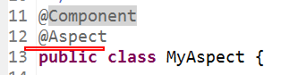

- 替换前置通知
<aop:before method="myBefore" pointcut="execution(* com.itheima.d_aspect.b_anno.UserServiceImpl.*(..))"/>

//切入点当前有效
@Before("execution(* com.itheima.d_aspect.b_anno.UserServiceImpl.*(..))")
public void myBefore(JoinPoint joinPoint){
System.out.println("前置通知 ： " + joinPoint.getSignature().getName());
}

- 替换 公共切入点
<aop:pointcut expression="execution(* com.itheima.d_aspect.b_anno.UserServiceImpl.*(..))" id="myPointCut"/>

//声明公共切入点
@Pointcut("execution(* com.itheima.d_aspect.b_anno.UserServiceImpl.*(..))")
private void myPointCut(){
}

- 替换后置
<aop:after-returning method="myAfterReturning" pointcut-ref="myPointCut" returning="ret" />

@AfterReturning(value="myPointCut()" ,returning="ret")
public void myAfterReturning(JoinPoint joinPoint,Object ret){
System.out.println("后置通知 ： " + joinPoint.getSignature().getName() + " , -->" + ret);
}

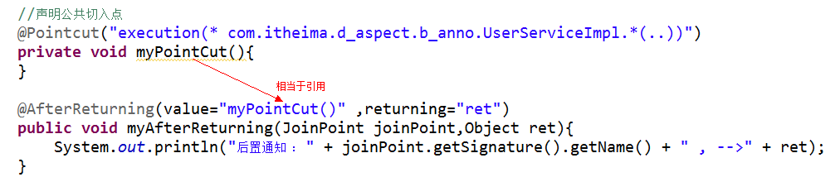

- 替换环绕
<aop:around method="myAround" pointcut-ref="myPointCut"/>

@Around(value = "myPointCut()")
public Object myAround(ProceedingJoinPoint joinPoint) throws Throwable{
System.out.println("前");
//手动执行目标方法
Object obj = joinPoint.proceed();

System.out.println("后");
return obj;
}

- 替换抛出异常
<aop:after-throwing method="myAfterThrowing" pointcut="execution(* com.itheima.d_aspect.b_anno.UserServiceImpl.*(..))" throwing="e"/>

@AfterThrowing(value="execution(* com.itheima.d_aspect.b_anno.UserServiceImpl.*(..))" ,throwing="e")
public void myAfterThrowing(JoinPoint joinPoint,Throwable e){
System.out.println("抛出异常通知 ： " + e.getMessage());
}

切面类
/**
* 切面类，含有多个通知
*/
@Component
@Aspect
public class MyAspect {

//切入点当前有效
// @Before("execution(* com.itheima.d_aspect.b_anno.UserServiceImpl.*(..))")
public void myBefore(JoinPoint joinPoint){
System.out.println("前置通知 ： " + joinPoint.getSignature().getName());
}

//声明公共切入点
@Pointcut("execution(* com.itheima.d_aspect.b_anno.UserServiceImpl.*(..))")
private void myPointCut(){
}

// @AfterReturning(value="myPointCut()" ,returning="ret")
public void myAfterReturning(JoinPoint joinPoint,Object ret){
System.out.println("后置通知 ： " + joinPoint.getSignature().getName() + " , -->" + ret);
}

// @Around(value = "myPointCut()")
public Object myAround(ProceedingJoinPoint joinPoint) throws Throwable{
System.out.println("前");
//手动执行目标方法
Object obj = joinPoint.proceed();

System.out.println("后");
return obj;
}

// @AfterThrowing(value="execution(* com.itheima.d_aspect.b_anno.UserServiceImpl.*(..))" ,throwing="e")
public void myAfterThrowing(JoinPoint joinPoint,Throwable e){
System.out.println("抛出异常通知 ： " + e.getMessage());
}

@After("myPointCut()")
public void myAfter(JoinPoint joinPoint){
System.out.println("最终通知");
}

}

最后总结：
要在spring中配置的有：
- 需要在xml文件中注册context和aop的命名空间，然后是配置context component组件扫描和aspectj AOP的自动代理；
<!-- 扫描注解类，自动生生成实例 -->
<context:component-scan base-package="com.jason.a_AOP.Aspect_Annotation"></context:component-scan>
<!-- 确定aspectj注解生效，形成自动代理 -->
<aop:aspectj-autoproxy></aop:aspectj-autoproxy>

- AOP注解的总结:
- 必须声明aop：aspectj的自动代理功能，上面已经提及；
- 切面类的声明： @Aspect
- 公共切入点的集合的声明： 一般在一个private void
的方法上声明，@Piontcut("execution(*com.jason.a_AOP.Aspect_Annotation.Target_imple.*(..))")
方法名（）--》代表公共切入点的集合的id
- @Before（”Pointcutid或者execution表达式“）
@AfterReturning(value=“Pointcutid或者execution表达式”,returning=””)
@Around(“Pointcutid或者execution表达式”)
@After(“Pointcutid或者execution表达式”)
@AfterThrowing(value=“Pointcutid或者execution表达式” ,throwing=” ”)

